**TUTORIAL APLIKASI LABKESDA**

1. Login
2. Buka aplikasi browser (Google Chrome / Mozilla Firefox)
3. Masukan Link yang telah diberikan pada aplikasi Google Chrome atau Mozilla Firefox. Berikut tampilan Login Aplikasi

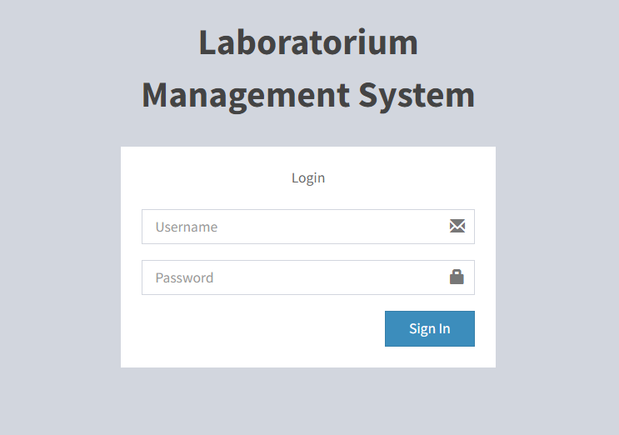

1.1 Halaman Login

1. Jika berhasil maka akan masuk kedalam halaman Dashboard aplikasi **Purchasing**. Berikut tampilannya :

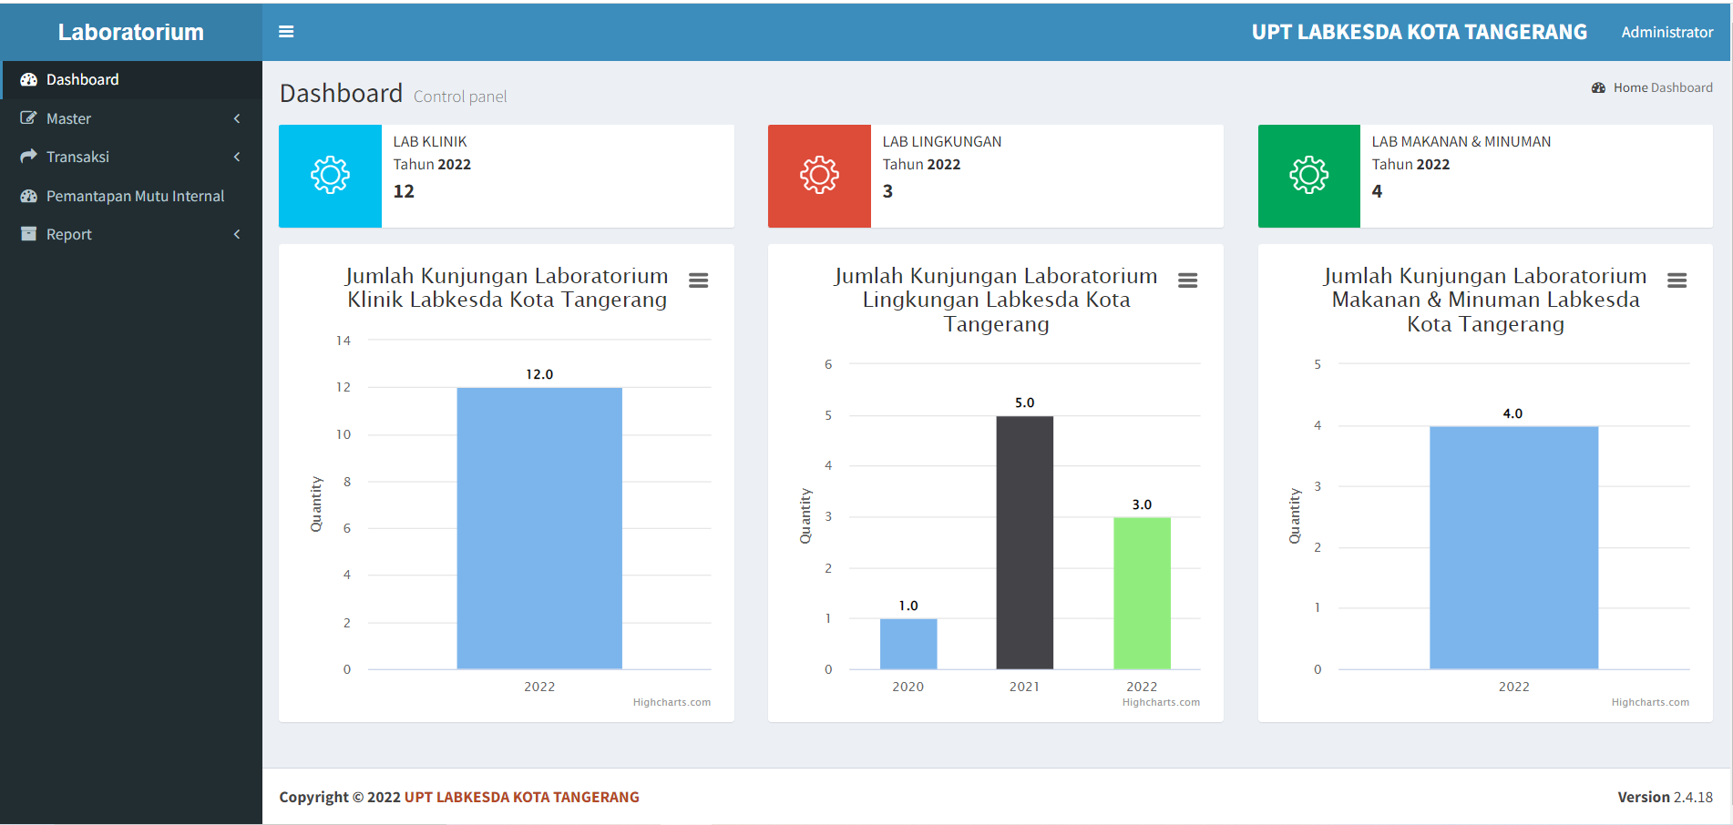

1.2 Halaman Dashboard Aplikasi Purchasing

**Note :**

1. Jika Username atau Password salah maka akan muncul Notifikasi sebagai berikut :

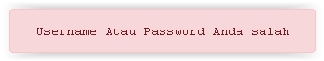

1.3 Notifikasi Error Login

1. Menu Aplikasi

Pada bagian kiri aplikasi terdapat **Menu** yang merupakan hak akses yang di berikan Administrator kepada user. Berikut Tampilannya.

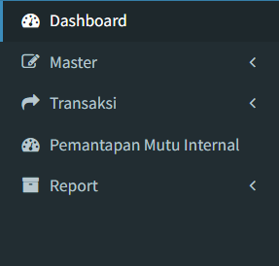

2.1 Menu Aplikasi Purchasing

1. Master

Menu Master ini berisi tentang Data Master yang berhubungan pada applikasi. Menu Master terdapat sub menu antara lain :

1. User

Berfungsi untuk menambah user login pada aplikasi. Dalam master user ini terdapat 6(Enam) Level, antaralain :

1. Admin
2. Pendaftaran
3. Analis
4. Koordinator
5. Manager
6. Kepala Lab

Masing – masing level memiliki fungsi atau menu masing – masing.

View Master User Sebagai berikut :

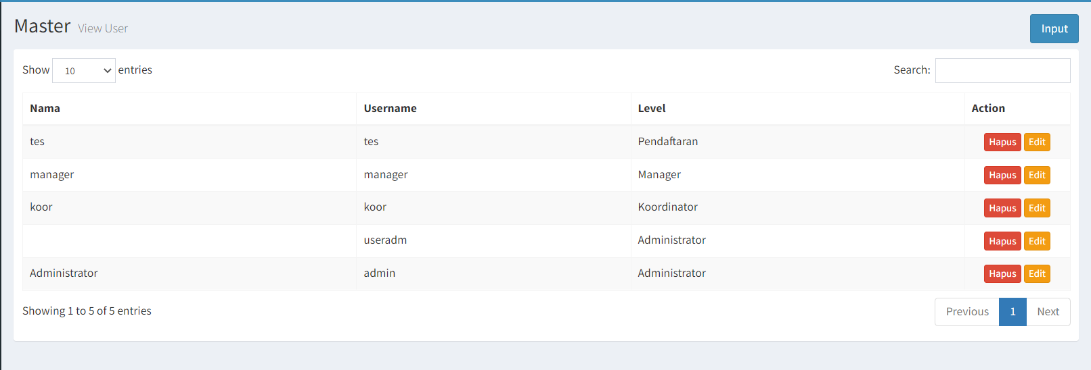

Input Master User Sebagai berikut :

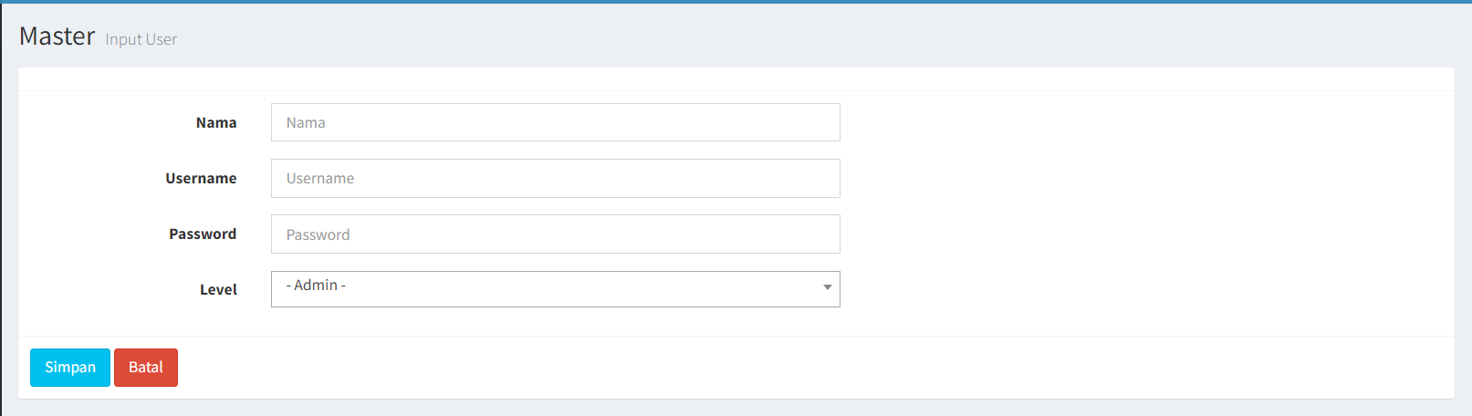

Edit Master User Sebagai berikut :

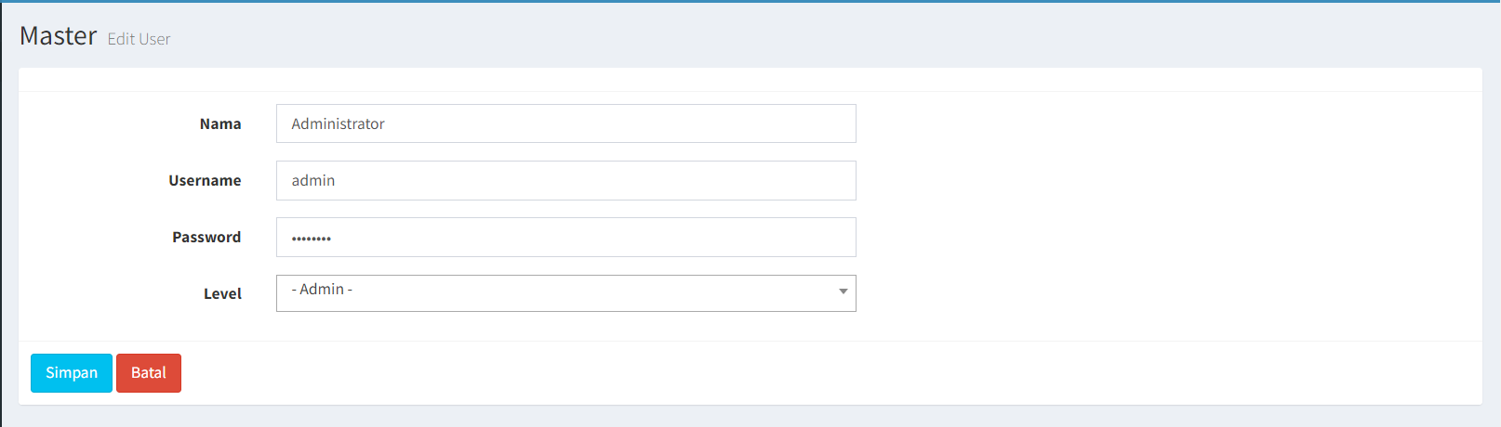

1. Kategori Parameter

Berfungsi untuk menambah Kategori Parameter yang ada pada aplikasi. Master satuan akan berhubungan dengan Transaksi pendaftaran, master parameter, master laboratorium dan master sampel.

View master kategori Paramater sebagai berikut :

Input Master Kategori Parameter sebagai berikut :

Edit master kategori parameter sebagia berikut :

1. Sampel  
     
   Berfungsi untuk menambahkan sampel yang ada pada aplikasi. Master sampel ini berhubngan langsung dengan master laboratorium. Yang akan tampil pada transaksi laboratorium adalah sampel yang berkaitan langsung dengan laboratorium yang bersangkutan.

View master Sampel sebagai berikut :

Input Master Sampel sebagai berikut :

Edit Master Sampel Sebagai berikut :

1. Laboratorium

Berfungsi untuk menampahkan master laboratorium pada aplikasi. Master laboratorium ini sangat memegang peranan penting pada aplikasi ini. Karena master laboratorium ini berhubungan langsung pada setiap transaksi – transaksi pada aplikasi ini.

View master Laboratorium sebagai berikut :

Input Master Laboratorium Sebagai berikut :

Edit Master Laboratorium sebagai berikut :

1. Parameter
2. Manajemen
3. keterangan
4. Approve

Menu Approve berfungsi untuk menyetujui pengajuan – pengajuan yang telah di buat. Menu Approve terdapat sub menu antara lain :

1. Request Approve

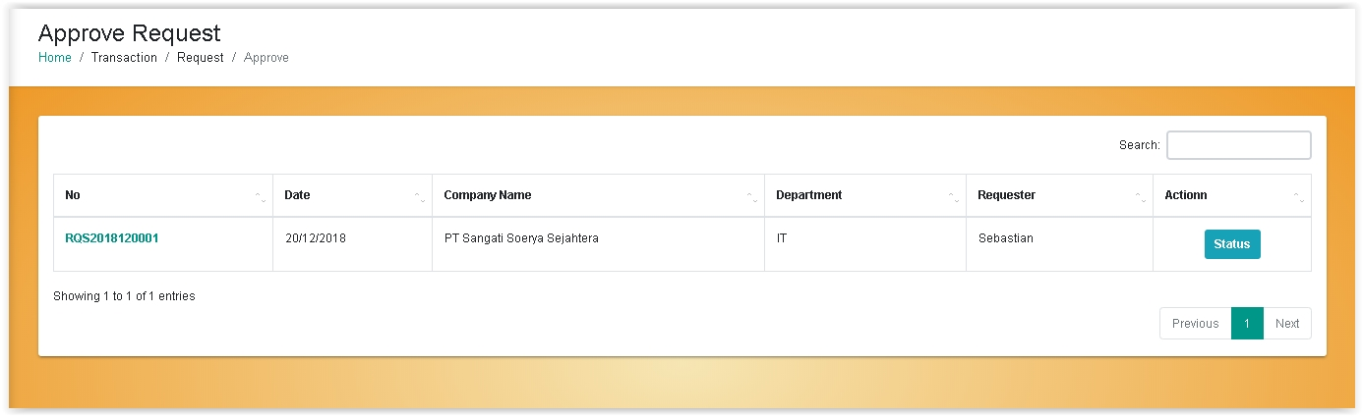

* 1. Halaman View Approve Request

Sub Menu Request Approve berfungsi untuk menyetujui pengajuan Request yang telah di buat oleh masing – masing Department dan di Setujui oleh Manager Department atau PIC Department yang telah di tunjuk. Untuk melakukan Approve Request dilakukan dengan cara pada kolom action, klik tombol status. Maka akan muncul notifikasi sebagai berikut :

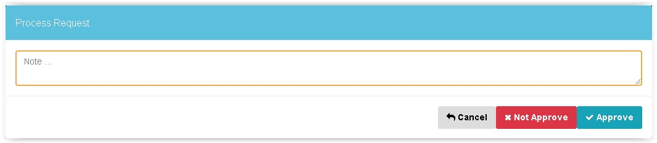

2.5 Notifikasi Approve Request

Masukan Note atau keterangan pada kolom inputan yang telah di sediakan. Jika pengajuan Request tidak disetujui, maka Klik Not Approve dan jika pengajuan Request disetujui maka Klik Approve.

1. Purchase Requisition Approve

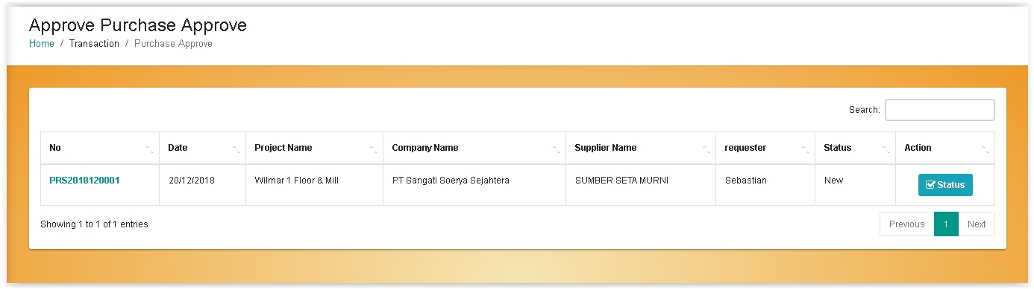

Sub Menu Purchase Requisition Approve berfungsi untuk menyetujui pengajuan Purchase Requisition Approve yang telah di buat oleh bagian Purchasing. Untuk melakukan Approve Purchase Requisition Approve dengan cara pada kolom action klik tombol Status. Maka akan muncul halaman sebagai berikut :

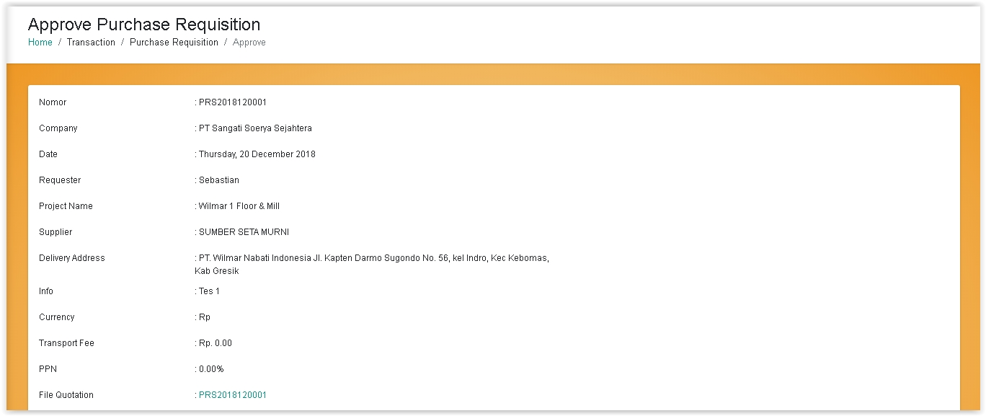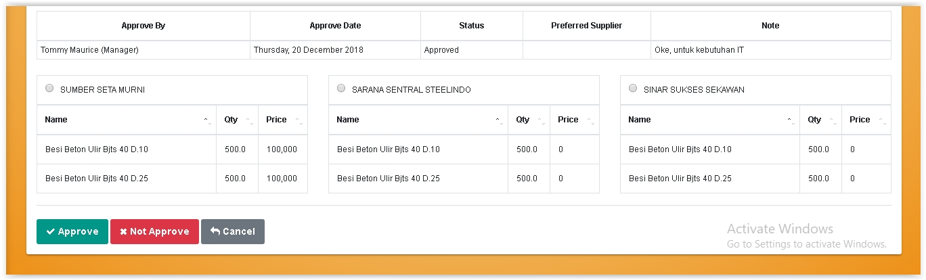

Pada bagian bawah halaman Approve Purchase Requisition terdapat Button Approve dan Not Approve.

* Approve

Jika tombol Approve di klik, kita harus memilih terlebih dahulu Supplier Pilihan, setelah itu maka akan muncul tampilan sebagai berikut :

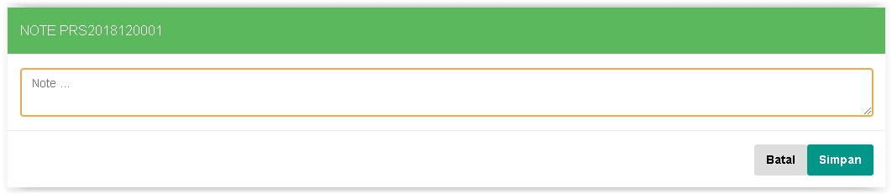

Notifikasi Approve Purchase Requisition

* Not Approve

Tombol Not Approve diklik maka akan muncul tampilan sebagai berikut:

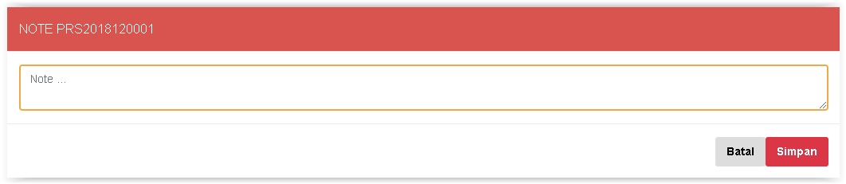

Notifikasi Not Approve Purchase Requisition

1. Purchase Requisition Approve Department IT
2. Pada bagian kanan atas aplikasi Purchasing terdapat **Setting** C:\Users\Win 10\AppData\Local\Microsoft\Windows\INetCache\Content.Word\Screen Shot 12-19-18 at 03.13 PM.JPG. Pada Menu Setting terdapat 2 (dua) Submenu yaitu Setting User dan Logout. Setting User berfungsi untuk merubah Password user. Berikut tampilannya :

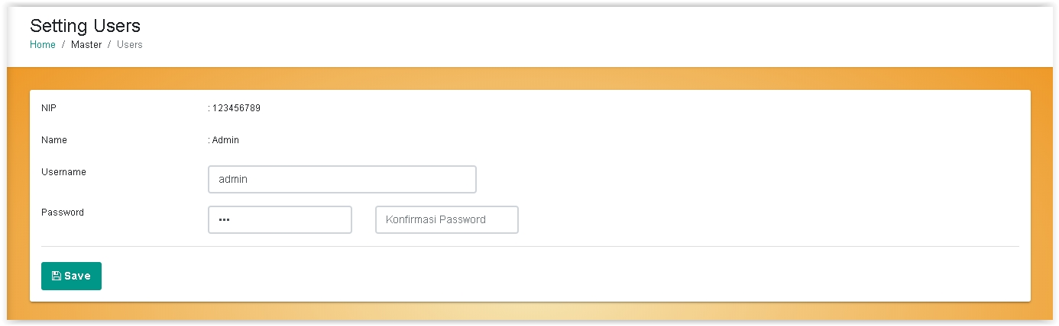

1.6 Halaman Setting Users

1. **Silahkan masuk ke link :** [**http://192.168.10.4/purchasing/**](http://192.168.10.4/purchasing/)
2. **Masukan user id, Password, dan Company yang sudah diberikan.**

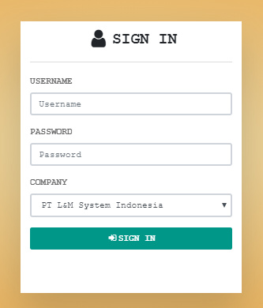

1. **Tampilan akan seperti ini, klik yang ada disebelah kiri untuk ke menu selanjutnya.**

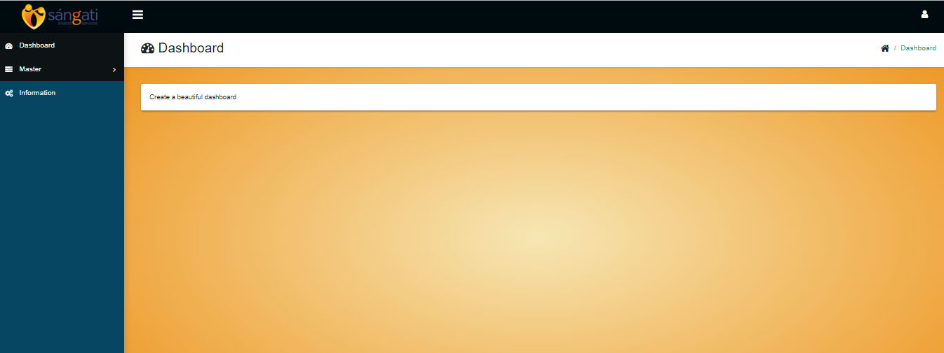

1. **Didalam menu master, terdapat sub-master sebagai berikut.**

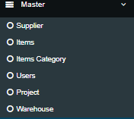

* 1. **Master Items Category (untuk menambahkan category yang belum ada di master “Items”)**

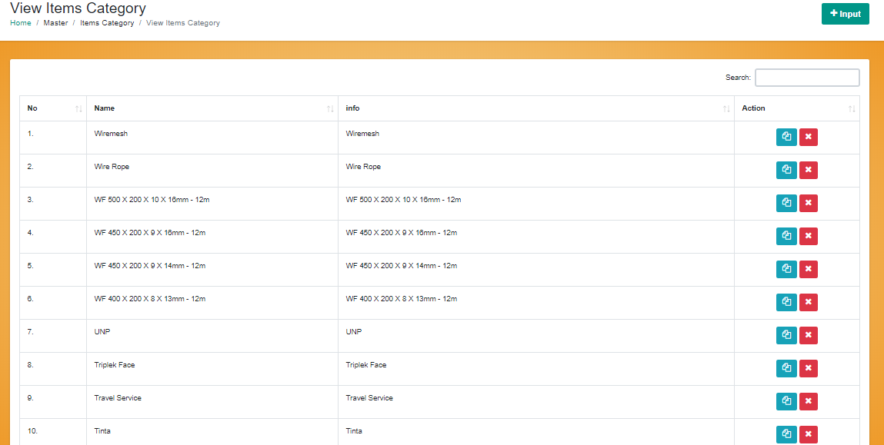



*Untuk menambah item baru.*



*Untuk mengedit item yang telah ada.*



*Untuk Menghapus item yang ada.*

* + 1. **Untuk penambahan category yang baru.**

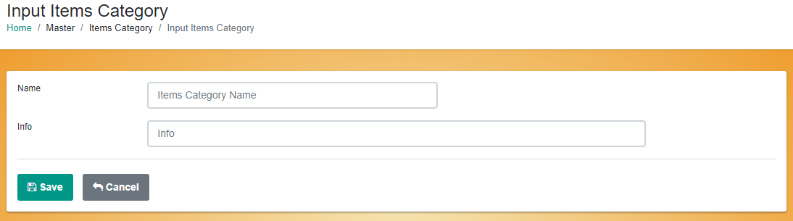

*Masukkan nama dan info di kolom yang tersedia, klik save jika sudah selesai.*

* + 1. **Untuk mengedit ulang items yang ada**

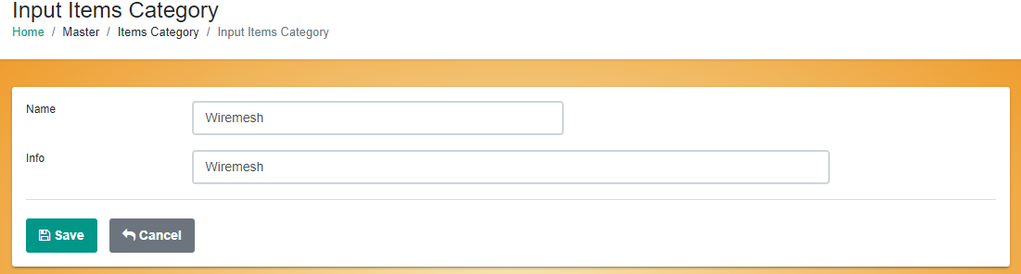

*Masukan yang ingin di edit di kolom yang ada, dan klik save jika sudah selesai*

* + 1. **Untuk menghapus items yang diinginkan.**

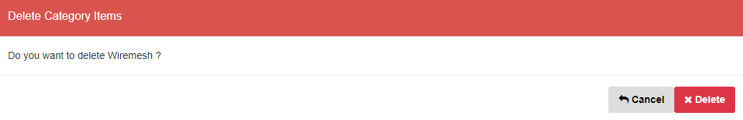

* 1. **Master Items**

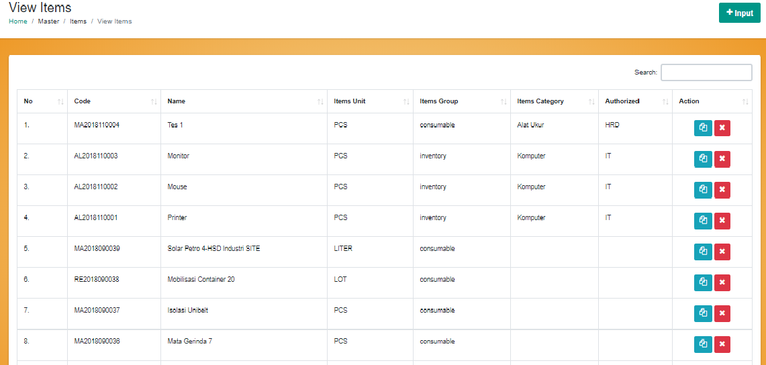



*Untuk menambah item baru.*



*Untuk mengedit item yang telah ada.*



*Untuk Menghapus item yang ada.*

* + 1. **Didalam menu INPUT ada form yang harus diisi**

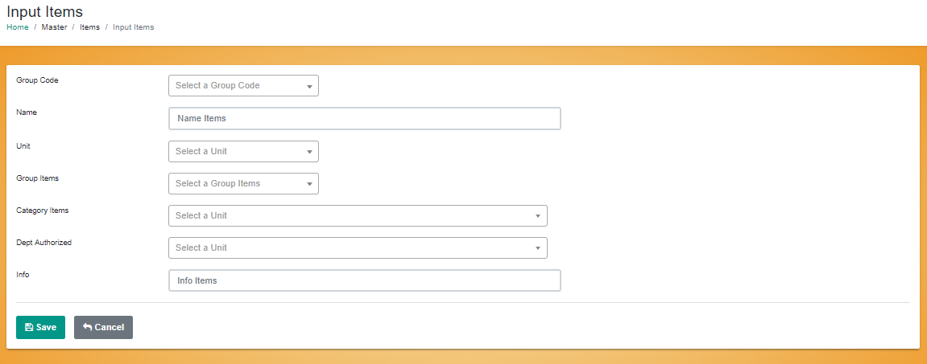

* **Group Code :**

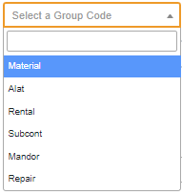

* **Material** : Barang – barang yang ada dibangunan ( pasir, semen, besi, etc. )
* **Alat** : (ATK, Gergaji, etc. )
* **Rental** : Sewa
* **Subcont** : Pihak Ketiga
* **Mandor** : Pihak Yang Mengawasi
* **Repair**: Sesuatu yang sedang diservice / perbaiki

* **Nama :**

: Nama Items

* **Unit :** Satuan terkecil dibarang**.**

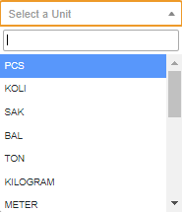

* **Group Items**

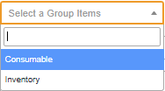

* ***Consumable :*** Pemakaian sehari hari
* ***Inventory :*** Pemakaian dalam jangka panjang, yang akan menjadi asset perusahaan.
* **Category Items :** Category item.

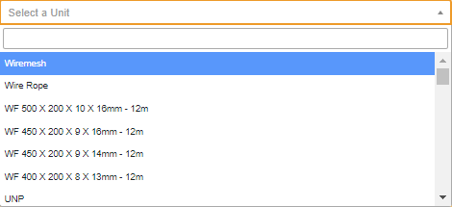

* **Dept Authorized :** Departemen yang memegang barang.

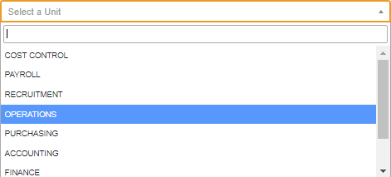

* **Info :** Keterangan dari barang



* **Jika sudah selesai mengisi form klik SAVE untuk menyimpan.**
  + 1. **Untuk mengedit ulang items yang ada.**

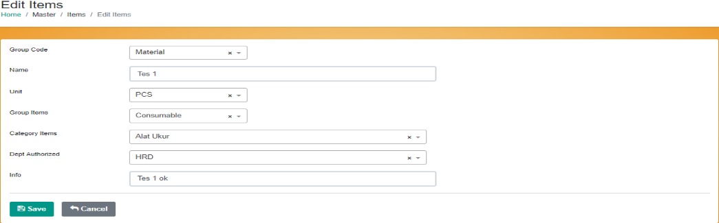

*Pilih bagian yang ingin di edit, dan klik save jika sudah selesai*.

* + 1. **Untuk menghapus items yang diinginkan.**

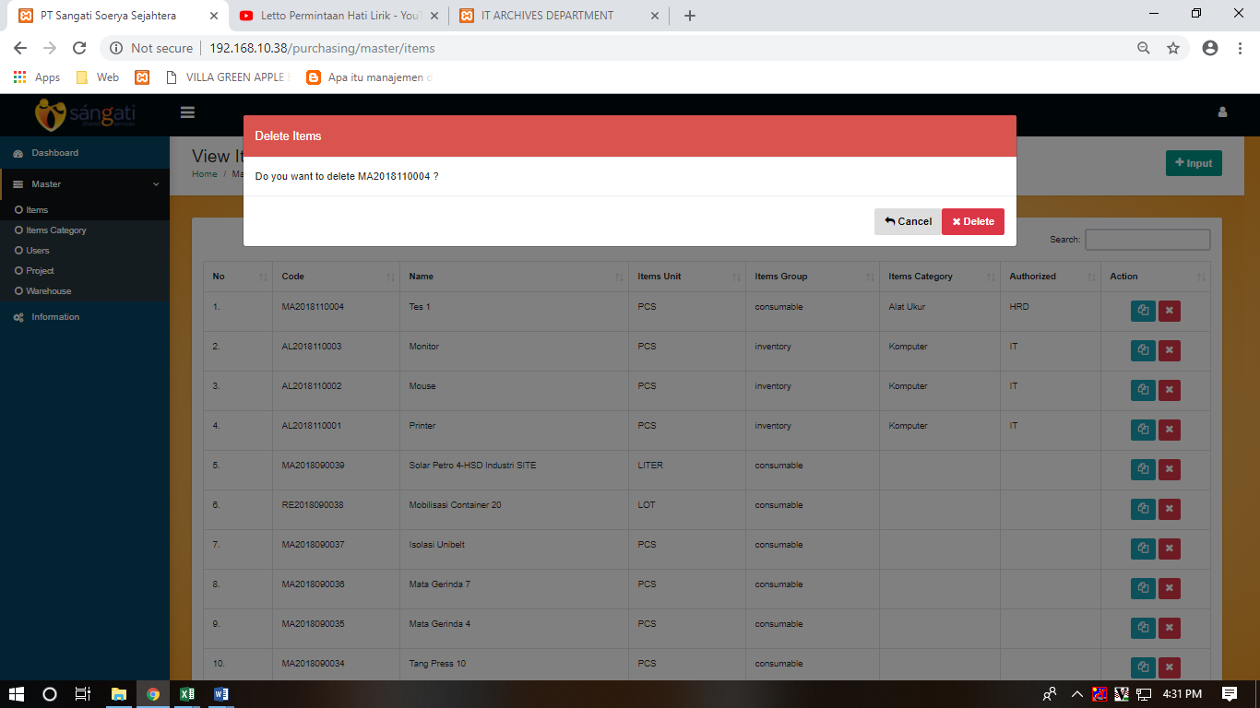

* 1. **Master Supplier**

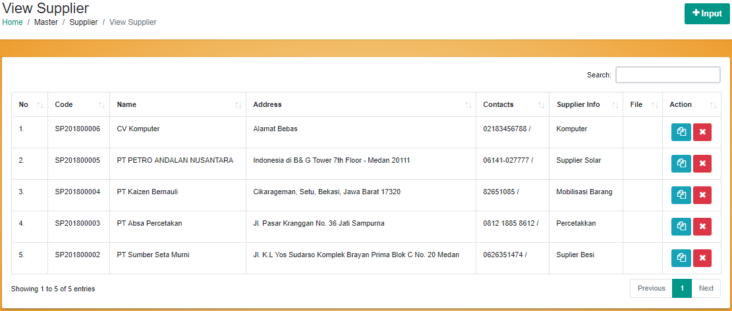



*Untuk menambah item baru.*



*Untuk mengedit item yang sudah ada.*



*Untuk Menghapus item yang ada.*

* + 1. **Input Supplier**

*Silahkan isi form yang tersedia.*

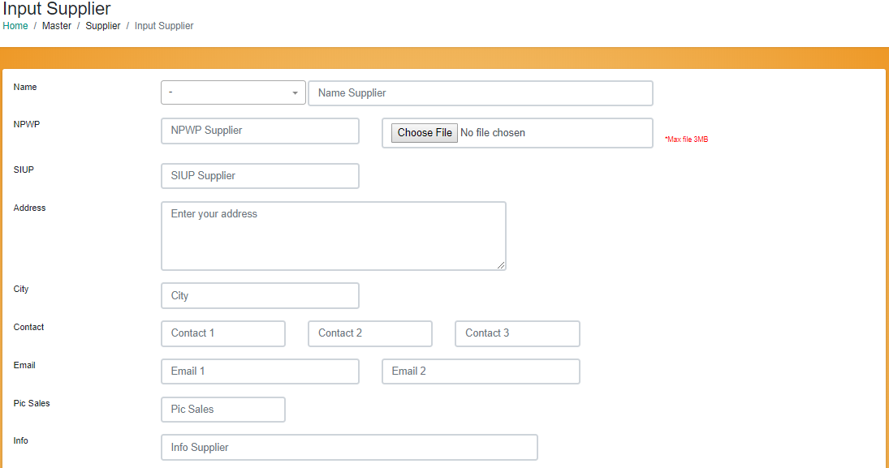

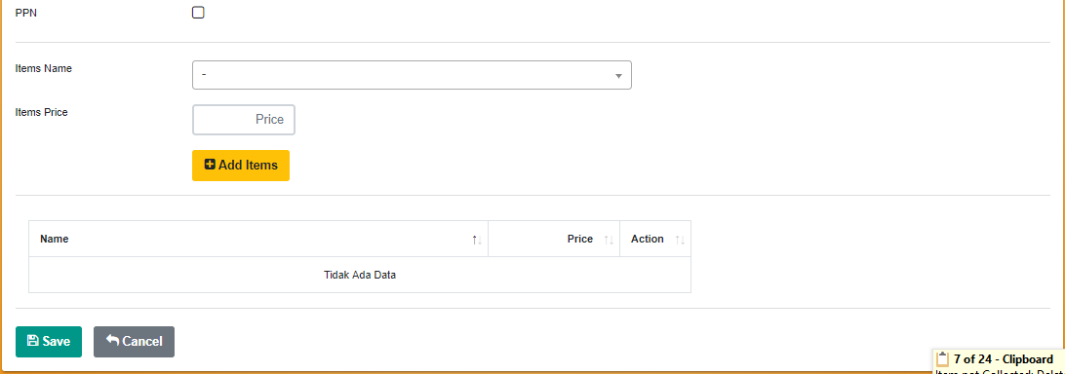

* ***Name*** *: Nama Supplier*
* ***Npwp*** *: No. Npwp – Masukkan file NPWP ( fotocopy/scan )*
* ***Siup******(Surat Ijin Usaha Perdagangan)*** *: No. SIUP (Masukkan juga file siup dan disatu dengan NPWP)*
* ***Contact*** *: No. telepon yang bisa dihubungi diperusahaan.*
* ***Email*** *: Contact person*
* ***PIC Sales (penanggung jawab)*** *: Nama*
* ***PPN (Pajak Penambahan Nilai)*** *: Centang jika ada PPN.*
* ***Items Name*** *: Nama barang (barang barang yang sudah ada di master items)*
* ***Items Price*** *: Harga barang.*
  + 1. **Untuk mengedit akan muncul form seperti ini**

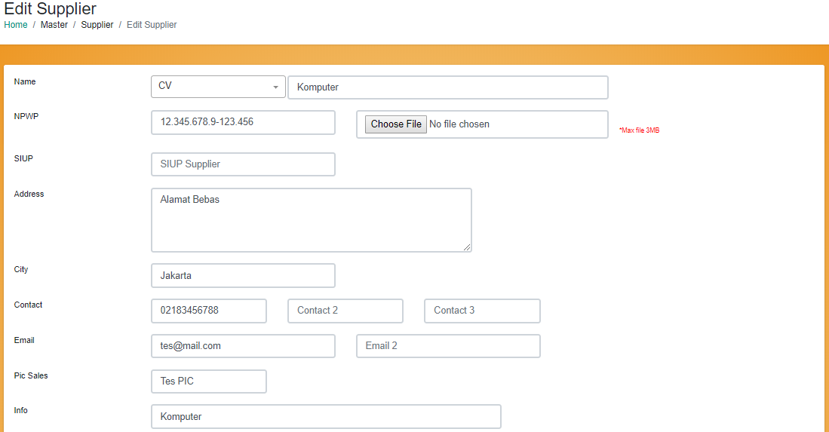

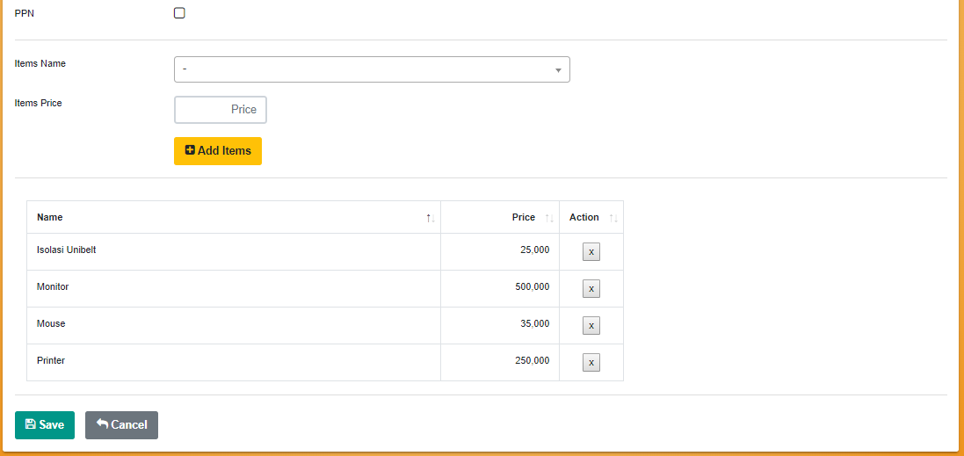

*Pilih kolom yang ingin di edit, jika sudah selesai klik save.*

* 1. **Master Supplier**

 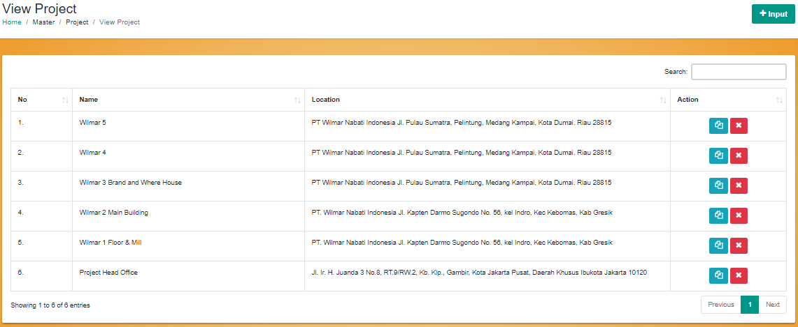

*Untuk menambah item baru.*

**

*Untuk mengedit item yang sudah ada.*

**

*Untuk menghapus item yang ada*

* + 1. **Input Project**

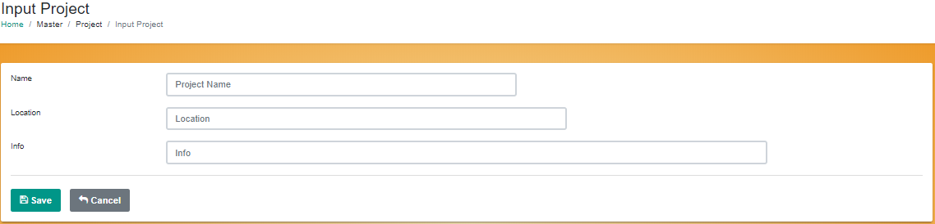

*Isi form yang tersedia untuk menginput project baru.*

* + 1. **Edit Project**

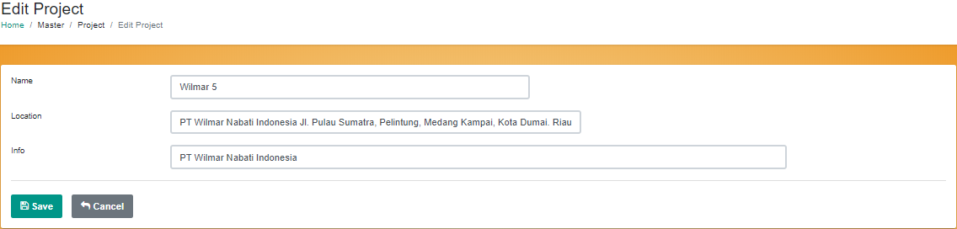

*Pilih kolom yang ingin diedit, dan klik save jika sudah selesai.*

* + 1. **Untuk menghapus items yang diinginkan.**

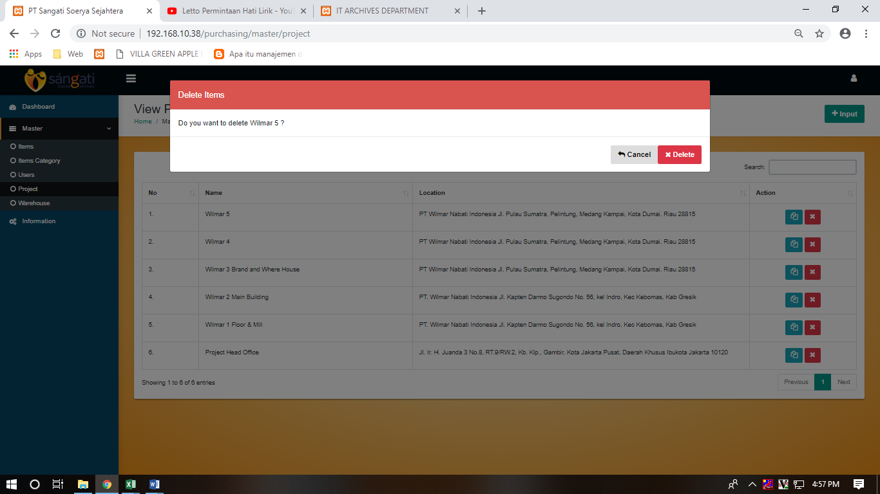

* 1. **Master Warehouse**

*Untuk menyimpan barang-barang yang ada diproject.*

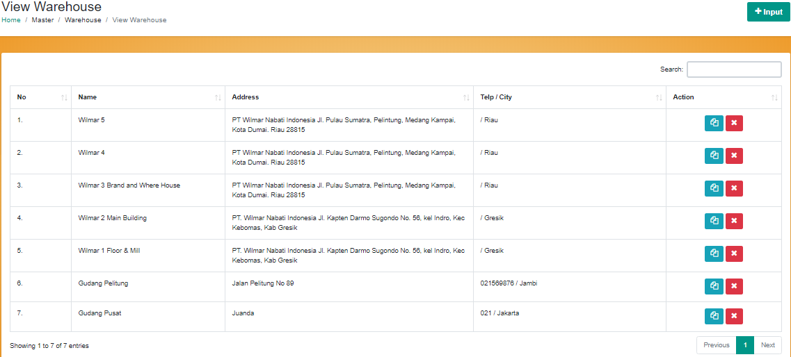



*Untuk menambah item baru.*

**

*Untuk mengedit item yang sudah ada.*

**

*Untuk menghapus item yang ada*

* + 1. **Input Warehouse**

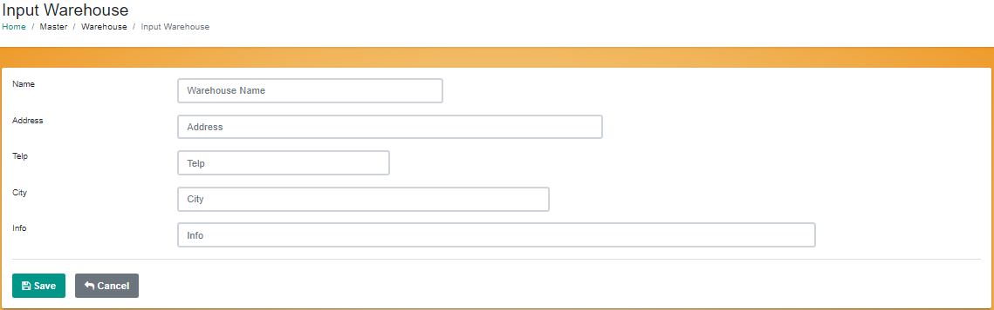

*Isi form sesuai data yang ada, klik save jika sudah selesai.*

* + 1. **Edit Warehouse**

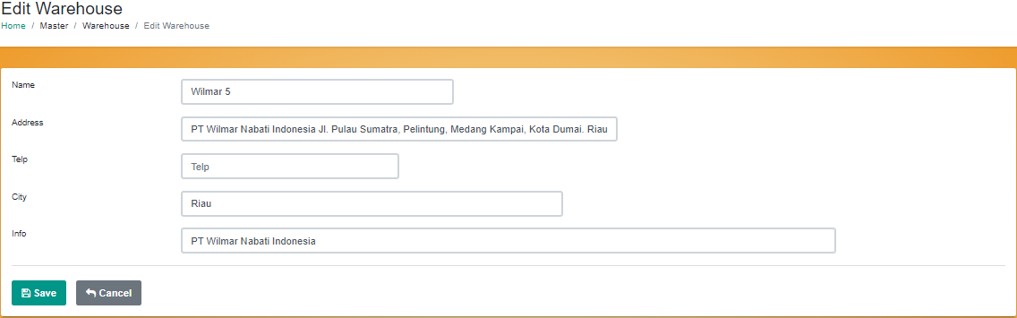

*Pilih kolom yang ingin diedit.*

* + 1. **Untuk menghapus items yang diinginkan.**

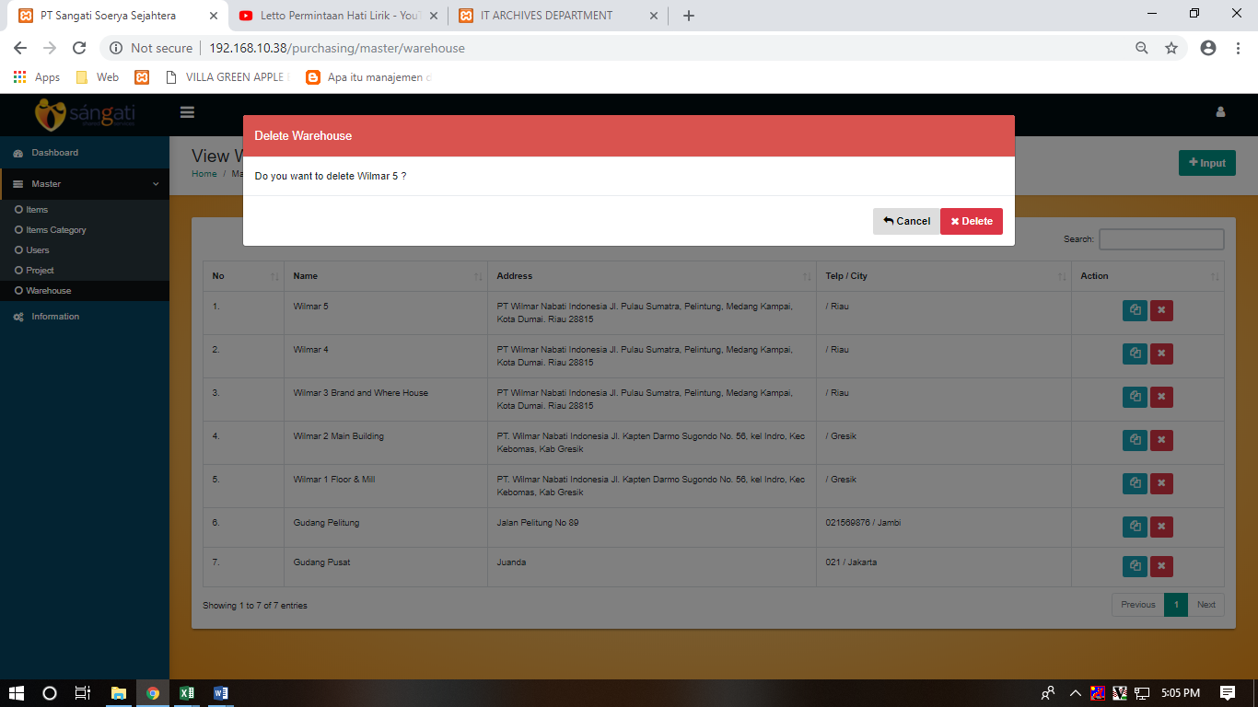

1. **Logout jika sudah selesai.**

